Raport z przeprowadzenia konsultacji społecznych projektu Uchwały Rady Gminy Adamów w sprawie wyznaczenia obszaru zdegradowanego i obszaru rewitalizacji gminy Adamów
Spis treści
1. Wprowadzenie 2
2. Podstawa konsultacji społecznych 2
3. Forma i tryb konsultacji społecznych 2
4. Wyniki badania ankietowego 4
5. Zgłoszone uwagi wraz z odniesieniem 8

Wprowadzenie

Przeprowadzone konsultacje społeczne dotyczyły projektu Uchwały Rady Gminy Adamów w sprawie wyznaczenia obszaru zdegradowanego i obszaru rewitalizacji na terenie gminy Adamów. Konsultacje miały na celu zapewnienie udziału interesariuszy w przygotowanie dokumentów dotyczących procesu rewitalizacji oraz wymianę wiedzy, informacji, poznanie uwag i opinii dotyczących propozycji granic i sposobu wyznaczania obszaru zdegradowanego i obszaru rewitalizacji na terenie gminy Adamów, a także wprowadzenia do uchwały prawa pierwokupu dla wszystkich nieruchomości położonych na obszarze rewitalizacji.
Podjęcie ww. uchwały jest pierwszym etapem opracowania dokumentów strategicznych wyznaczających ramy prowadzenia procesu rewitalizacji. Poprzedzają go obligatoryjne konsultacje społeczne.
Przedmiotem jest dostarczenie kompleksowej informacji z przebiegu konsultacji społecznych projektu ww. uchwały oraz zaprezentowanie uwag, które wpłynęły od mieszkańców.

Podstawa konsultacji społecznych

Konsultacje społeczne prowadzone były na podstawie art. 6 ust. 1, 2 i 3 oraz w związku z art. 8 ust. 1 oraz 5 ust. 2 pkt 4 ustawy z dnia 9 października 2015 r. o rewitalizacji (t.j. Dz. U. z 2021 r. poz. 485) w związku z art.5a ust. 1, art. 30 ust. 1 i ust. 2 pkt 1 ustawy z dnia 8 marca 1990 r. o samorządzie gminnym(t.j. Dz. U. z 2023 r. poz. 40)oraz Zarządzenia Nr 18/23 Wójta Gminy Adamów z dnia 21 lutego 2023 r. w sprawie przeprowadzenia konsultacji społecznych w celu zbierania uwag, opinii i propozycji dotyczących projektu Uchwały Rady Gminy Adamów o wyznaczeniu obszaru zdegradowanego i obszaru rewitalizacji na terenie gminy Adamów.

Forma i tryb konsultacji społecznych

Konsultacje społeczne projektu Uchwały Rady Gminy Adamów w sprawie wyznaczenia obszaru zdegradowanego i obszaru rewitalizacji na ternie gminy Adamów prowadzone były w dniach od 28 luty 2023 r. do 30 marca 2023 r. Konsultacje prowadzone były w następujących formach:
- zbieranie uwag w postaci papierowej i elektronicznej, w tym za pomocą środków komunikacji elektronicznej, w szczególności poczty elektronicznej, poprzez wypełnienie formularza dostępnego na stronach internetowych: https://adamow.bip.lubelskie.pl/index.php?id=6 i http://adamow.pl/ oraz dostępnego w postaci papierowej w siedzibie Urzędu Gminy Adamów, gen. Franciszka Kleeberga 5, 21-412 Adamów. Wypełnione i podpisane formularze należało złożyć:
  - drogą elektroniczną na adres: adamow@adamow.pl,
  - drogą korespondencyjną na adres: Urząd Gminy Adamów, ul. gen. Franciszka Kleeberga 5, 21-412 Adamów,
  - osobiście w Urzędzie Gminy Adamów, Urząd Gminy Adamów, ul. gen. Franciszka Kleeberga 5, 21-412 Adamów w godzinach pracy urzędu tj. poniedziałek-piątek: godz. 8⁰⁰ do godz. 16⁰⁰ ,
- zbieranie do protokołu uwag ustnych:
- osobiście w Urzędzie Gminy Adamów, ul. gen. Franciszka Kleeberga 5, 21-412 Adamów, w pok. 4 w godz. od 8⁰⁰do 16⁰⁰ lub telefonicznie pod nr 27 755 31 40 w godzinach od 8⁰⁰ do 16⁰⁰;
3) badania ankietowego on-line dotyczącego opinii na temat proponowanych granic obszaru zdegradowanego i rewitalizacji, a także zaproponowanych w uchwale rozwiązań. Link do ankiety dostępny był na stronach internetowych :https://adamow.bip.lubelskie.pl/index.php?id=6 i http://adamow.pl/;
- spotkanie rewitalizacyjne zorganizowane w formie stacjonarnej w dniu 30.03.2023 r. o godz. 15.00. Spotkanie zorganizowane było w sali konferencyjnej Urzędu Gminy Adamów ul. gen. Franciszka Kleeberga 5, 21-412 Adamów.
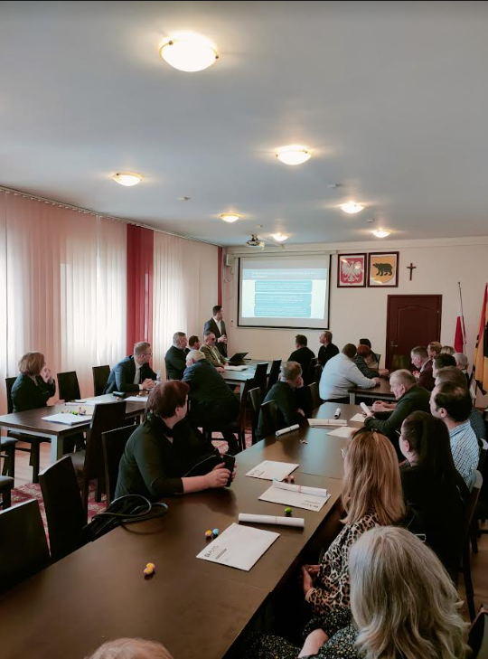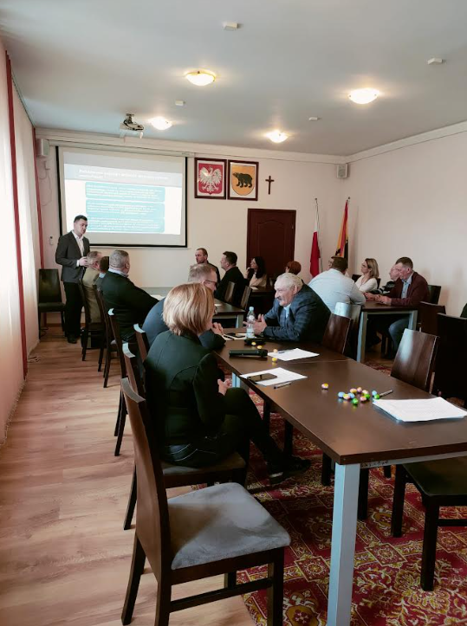

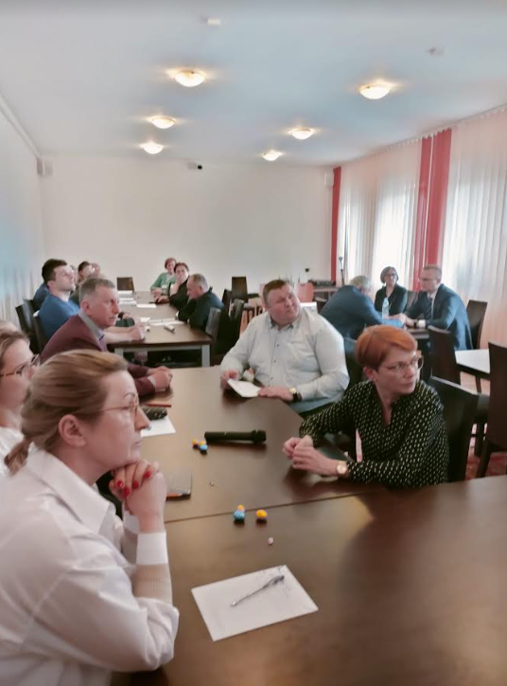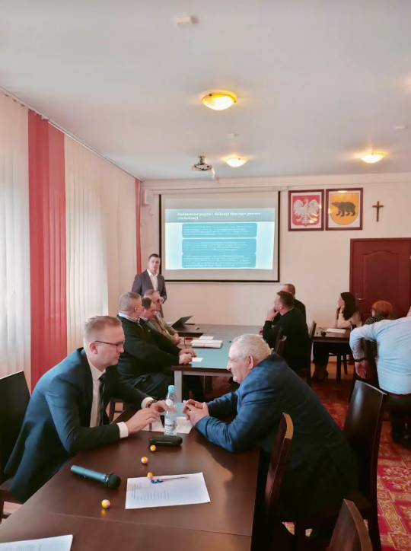

Projekt uchwały w sprawie wyznaczenia obszar zdegradowanego i obszaru rewitalizacji wraz z mapą przedstawiającą proponowane granice wyżej wymienionych obszarów, a także diagnozą służącą delimitacji oraz formularz konsultacyjny udostępnione zostały od dnia 28 luty 2023 r.
- w Biuletynie Informacji Publicznej Urzędu Gminy Adamów: https://adamow.bip.lubelskie.pl/index.php?id=6,
- na stronie internetowej gminy Adamów: http://adamow.pl/,
- w siedzibie Urzędu Gminy w Adamów, ul. gen. Franciszka Kleeberga 5, 21-412 Adamów.

Wyniki badania ankietowego

Anonimowe badanie ankietowe prowadzone było od dnia 28luty 2023 r. do dnia 30marca2023r. W ramach prowadzonego badania zadano 6 pytań, których celem miało być poznanie opinii w zakresie granic projektu wyznaczonego obszaru zdegradowanego i obszaru rewitalizacji. W badaniu ankietowym wzięło udział 14respondentów.
W ramach pierwszego pytania respondenci zostali zapytani: 1. Czy trafnie w stosunku do obserwowanej zróżnicowanej sytuacji społeczno-gospodarczej w gminie Adamów wyznaczyliśmy granice obszarów? 100% osób biorących udział w badaniu ankietowym udzieliło odpowiedzi twierdzącej. Świadczy to o dużej trafności oraz akceptacji społecznej w zakresie wyznaczonych obszarów.
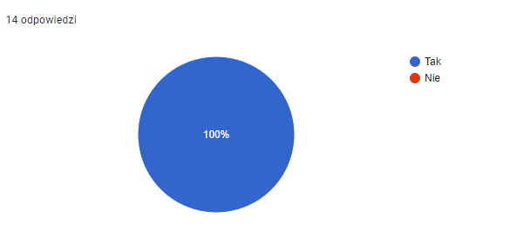
Drugie z pytań dotyczyło subiektywnego odczucia w zakresie jakości życia na wyznaczonych obszarach: 2.Czy na wskazanym do objęcia rewitalizacją obszarze żyje się stosunkowo gorzej niż w innych częściach gminy? W opinii respondentów poziom życia na wyznaczonym obszarze rewitalizacji jest niższy w porównaniu z innymi częściami gminy. 13 z 14 osób biorących udział w ankietyzacji udzieliło twierdzącej odpowiedzi na powyższe pytanie.
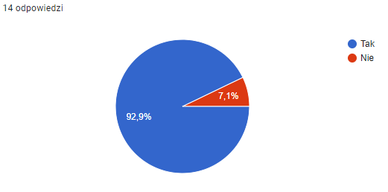
W ramach badania ankietowego kolejne z pytań dotyczyło poziomu występowania rożnego rodzaju problemów: 3. Czy na wskazanym do objęcia rewitalizacją obszarze zauważa się większe problemy społeczne i gospodarcze niż w innych częściach gminy? Według ankietowanych całkowicie trafne jest stwierdzenie, iż wyznaczony obszar rewitalizacji charakteryzuje się większym natężeniem niekorzystnych zjawisk kryzysowych w sferze społecznej i gospodarczej w stosunku do pozostałych obszarów gminy Adamów. 11 z 14 osób potwierdziło słuszność tej tezy.
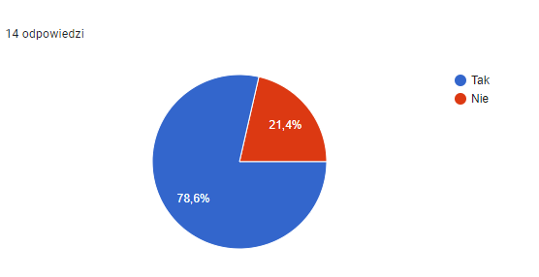
Potwierdzeniem trafności wybranego obszaru jest również informacja uzyskana na podstawie kolejnego pytania, którego treść została sformułowana w następujący sposób: 4.Czy na wskazanym do objęcia rewitalizacją obszarze zauważa się większe problemy związane z degradacją zabudowy i przestrzeni niż w innych częściach gminy? Wszyscy ankietowani zgodzi się z tym stwierdzeniem.
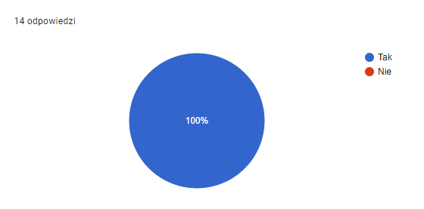

Przedostatnie z pytań brzmiało: 5.Czy na wskazanym do objęcia rewitalizacją obszarze zauważa się większe problemy związane z niską jakością środowiska naturalnego niż w innych częściach gminy? Tak jak w przypadku pozostałych pytań przeważająca cześć ankietowanych (11 z 14) uważa, iż zaproponowany obszar boryka się również z szeregiem problematów w zakresie jakości środowiska naturalnego.
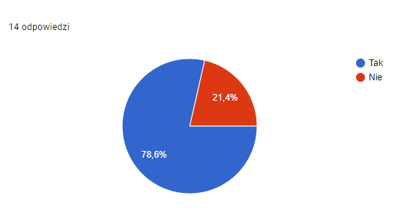
Ostanie pytanie miało innych charakter i nie dotyczyło już granic zaproponowanego obszaru zdegradowanego i obszaru rewitalizacji, a oceny mieszkańców w zakresie wprowadzonego mechanizmu pierwokupu wszystkich nieruchomości położonych na obszarze rewitalizacji. Celem ustanowienia prawa pierwokupu na rzecz gminy jest zapewnienie, w ramach koordynacyjnej roli gminy w rewitalizacji, szerszej możliwości nabywania nieruchomości w celu realizacji przedsięwzięć wynikających z gminnego programu rewitalizacji. W celu uzyskania akceptacji społecznej zaproponowanego mechanizmu zdano pytanie o następującej treści: 6. Czy zaproponowane w uchwale prawo pierwokupu nieruchomości na rzecz gminy ułatwi prowadzenie w gminie Adamów procesu rewitalizacji? Znaczna część respondentów (10 z 14) udzieliła twierdzącej odpowiedzi.
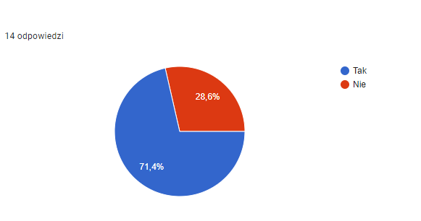

Zgłoszone uwagi wraz z odniesieniem

Konsultacje społeczne prowadzone były w dniach od 28 lutego 2023 r. do 30 marca 2023 r.
W dniu 30 marca 2023 r. zorganizowano spotkanie rewitalizacyjne, podczas którego przybliżone zostały zagadnienia dotyczące procesu rewitalizacji, zaprezentowane wyniki przeprowadzonej diagnozy problemów występujących na terenie gminy oraz zaprezentowano projekt Uchwały Rady Gminy Adamów w sprawie wyznaczenia obszaru zdegradowanego i obszaru rewitalizacji gminy Adamów. W trakcie spotkania nie wpłynęła żadna uwaga dotycząca zaprezentowanych projektów dokumentów.
W okresie prowadzenia konsultacji społecznych wpłynął jeden formularz konsultacyjny zawierający 3 uwagi. Szczegółowy zakresu uwag wniesionych do projektów dokumentów zamieszczono poniżej.

Wykaz i sposób rozpatrzenia uwag złożonych do projektu Uchwały Rady Gminy Adamóww sprawie wyznaczenia obszaru zdegradowanego i obszaru rewitalizacji na terenie gminy Adamów
Nr uwagi | Data wniesienia uwagi | Nazwa instytucji organizacyjnej/imię i nazwisko oraz adres zgłaszającego | Treść uwagi | Część dokumentu, do którego odnosi się uwaga (rozdział, podrozdział, zapis w projekcie dokumentu) | Rozstrzygnięcie wójta/burmistrza/prezydenta miasta w sprawie rozpatrzenia uwagi | Uzasadnienie rozstrzygnięcia uwagi
1. | 27.03.2023 r. | Iwona Adamska  zam. Żurawiec | Należy uporządkować informacje w zakresie placówek oświatowych funkcjonujących na terenie gminy Adamów. Proszę o wprowadzenie następującego zapisu:  Na sieć placówek oświatowych zlokalizowanych na terenie gminy Adamów, których organem prowadzącym jest gmina, składają się poniższe podmioty:  1. Zespół Szkolno-Przedszkolny w Adamowie, w skład którego wchodzą:  - Szkoła Podstawowa im. Henryka Sienkiewicza w Adamowie  - Przedszkole im Misia Uszatka w Adamowie  2. Zespół Szkół im. Gen. Franciszka Kleeberga w Woli Gułowskiej, w skład którego wchodzą:  - Szkoła Podstawowa im. Gen. Franciszka Kleeberga w Woli Gułowskiej  - Przedszkole im. Pszczółki Mai w Woli Gułowskiej  3. Samorządowy Żłobek w Adamowie | Diagnoza służąca delimitacji obszaru zdegradowanego i obszaru rewitalizacji  na terenie gminy Adamów  4.2.6 Poziom edukacji | Uwaga została uwzględniona | W celu zachowania przejrzystości, jasności i precyzyjności dokumentu wprowadzono proponowany zapis.
2. | 27.03.2023 r. | Iwona Adamska  zam. Żurawiec | Jednostka referencyjna 1. Adamów I  Proszę o korektę zapisów w poz. 5. Prawidłowa nazwa powinna brzmieć: Zespół Szkół im. Gen. Franciszka Kamińskiego w Adamowie –ul. Szkolna 4d.  Proszę o korektę poz. 16 – prawidłowa nazwa powinna brzmieć: Kościół par. pw. Podwyższenia Krzyża Św. z dekoracją, ruchomościami i drzewostanem w obrębie cmentarza kościelnego –ul. Generała Franciszka Kleeberga  Proszę o wykreślenie z poz. 20 Dzwonnica przy Kościele pw. Podwyższenia Krzyża Świętego w Adamowie - ul. Generała Franciszka Kleeberga. Dzwonnica stanowi element pozycji 16.  Proszę o dodanie nowej pozycji: „Prałatówka”-ul. Kościelna 1. W aktualnej wersji nie wymieniono ww. budynku, który powinien zostać ujęty w ramach zestawienia.  Jednostka referencyjna 6- Gułów  Proszę o korektę nazwy w poz. 2. Prawidłowa nazwa powinna brzmieć:  Pozostałości zespołu dworsko-parkowego-owczarnia.  Proszę o korektę nazwa w poz. 4. Prawidłowa nazwa powinna brzmieć: Dawna acetylenownia Zakładów Remontowych Energetyki Warszawa.  Proszę o korektę w poz. 5. Prawidłowa nazwa powinna brzmieć: Pozostałości zespołu dworsko-parkowego-stodoła.  Proszę o korektę w poz. 6. Prawidłowa nazwa powinna brzmieć: Budynek administracyjny po Rolniczej Spółdzielni Produkcyjnej (dawny spichlerz i hydrofornia).  Proszę o poprawę nazwy w poz. 7. Prawidłowa nazwa powinna brzmieć: Pozostałości zespołu dworsko-parkowego-spichlerz.  Jednostka referencyjna 15 – Wola Gułowska  W poz. 3 oraz poz. 4 ujęto te same obiekty. Proszę o usunięcie jednej pozycji.  Proszę o skorygowanie opisu w poz. 4. Prawidłowa nazwa powinna brzmieć: Zespół klasztorny Karmelitów: kościół pw. Nawiedzenia NMP z dekoracją architektoniczną i malarską, ruchomościami, klasztor Karmelitów, teren w granicach ogrodzonej parceli obejmujący cmentarz kościelny stary i nowy z zadrzewieniem, częściowo otoczony murem, bramę i dzwonnicę. Należy zaktualizować numerację.  Poz. 5 powinna brzmieć: Dom Pomocy Społecznej im. Św. Józefa. Należy zaktualizować numerację.  Proszę o dodanie nowych pozycji:  -Kaplica św. Józefa i bł. O Hilarego Januszewskiego  - Nowa plebania wraz z zabudowaniami „oazowymi” przy zespole klasztornym Karmelitów. | Diagnoza służąca delimitacji obszaru zdegradowanego i obszaru rewitalizacji  na terenie gminy Adamów  4.4.3 Sfera techniczna  Tabela 25 Budynki użyteczności publicznej wg poszczególnych jednostek referencyjnych | Uwaga została uwzględniona | W celu zachowania przejrzystości, jasności i precyzyjności dokumentu wprowadzono proponowane zapisy. Przytoczne nazwy są zgodne z zapisami dokumentacji konserwatorskiej i zawiera nazwy historyczne. W związku z tym zachodzi konieczność poprawy nazewnictwa.  Zgodnie z uwagą dodano również informację w zakresie nowych obiektów.  Wprowadzone zmiany implikowały konieczność dokonania stosowanych zmian w dokumencie. Dokonano stosowanych korekty zapisów dokumentu.
3. | 27.03.2023 r. | Iwona Adamska  zam. Żurawiec | Proszę o rozszerzenie tabeli o tereny publiczne mające szczególne znaczenie dla rozwoju jednostki. Bardzo proszę o ujęcie w ramach tabeli terenów:  - teren Kościoła par. pw. Podwyższenia Krzyża Św. z dekoracją, ruchomościami i drzewostanem w obrębie cmentarza kościelnego  - teren Kościoła par. pw. Podwyższenia Krzyża Św. z dekoracją, ruchomościami i drzewostanem w obrębie cmentarza kościelnego.  Ponadto, w zakresie terenu Teren Kościoła par. pw. Podwyższenia Krzyża Św. z dekoracją, ruchomościami i drzewostanem w obrębie cmentarza kościelnego proszę o ujęcie brakującej działki ewidencyjnej nr 108/7. Działka ta stanowi spójną całość z pozostałym wymienionymi elementami. | Diagnoza służąca delimitacji obszaru zdegradowanego i obszaru rewitalizacji  na terenie gminy Adamów  4.4.4 Sfera przestrzenno-funkcjonalna  Tabela 26 Zestawienie powierzchni terenów publicznych na terenie gminy Adamów wg. jednostek referencyjnych | Uwaga została uwzględniona | W celu zachowania przejrzystości, jasności i precyzyjności dokumentu wprowadzono proponowane zapisy. Wprowadzone zmiany implikowały konieczność dokonania stosowanych zmian w dokumencie. Dokonano stosowanych korekty zapisów dokumentu.

